1. 首先得有百度云账号（没有那就百度）
2. 文字识别的使用（singleton_zw开发）

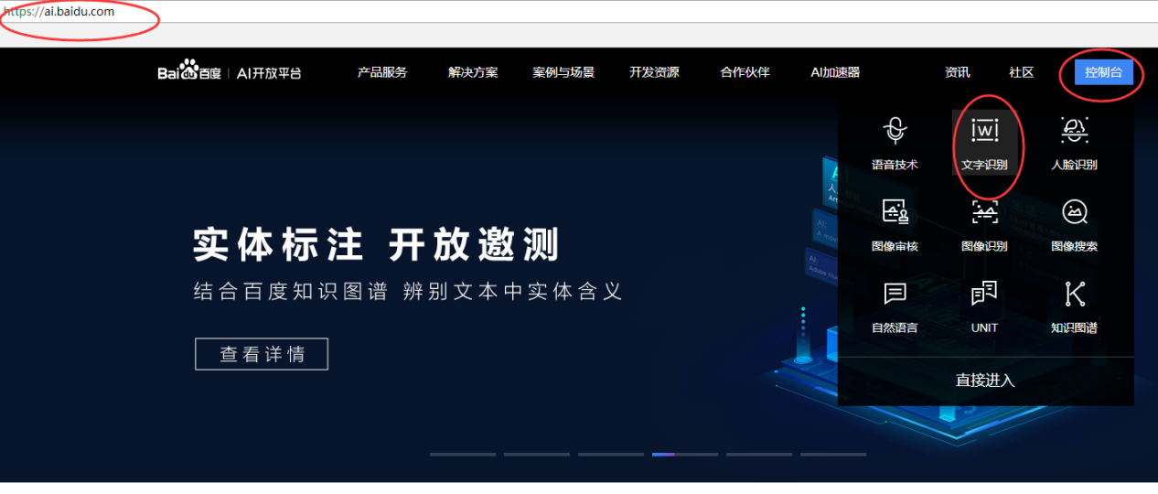

注意这里使用的文字识别

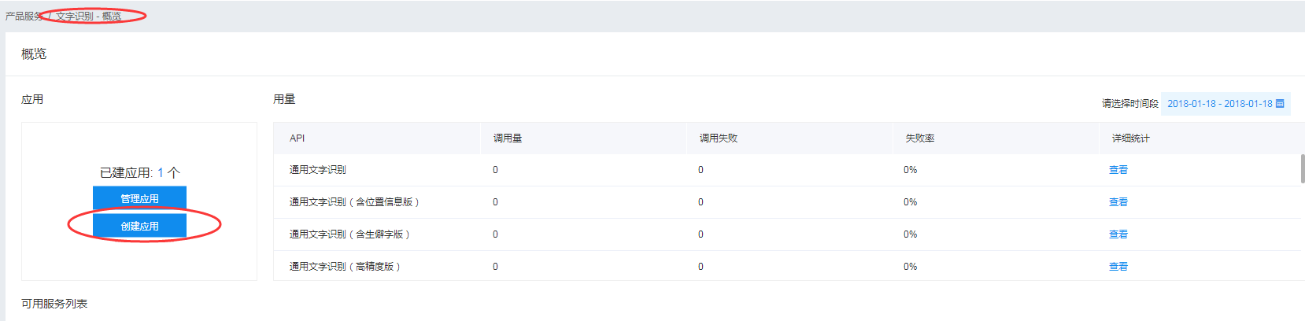

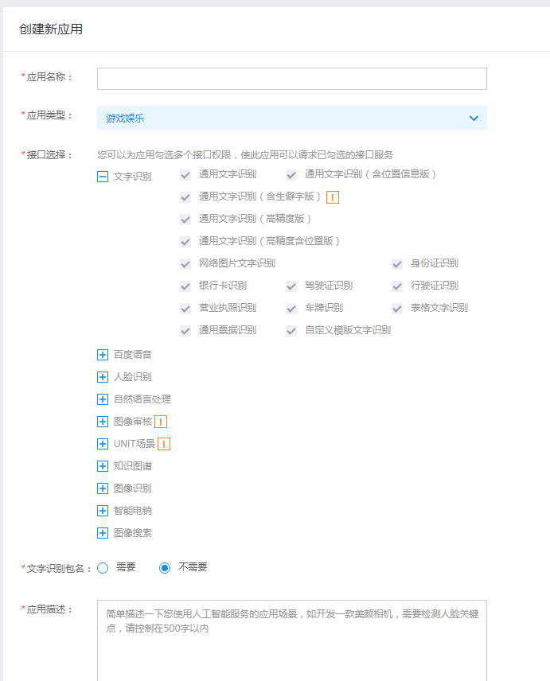

创建以后获取相应的配置

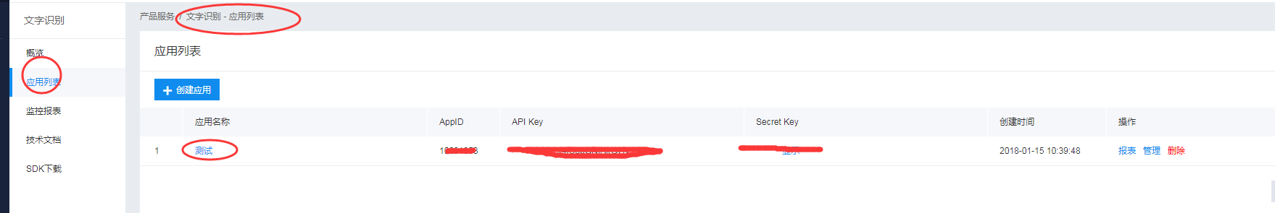

拿到以后再代码中配置

